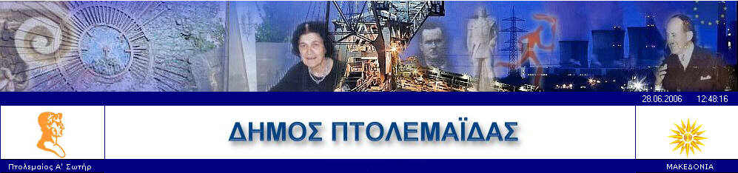

ΤΗΛΕΦΩΝΑ ΕΠΙΧΕΙΡΗΣΕΩΝ & ΥΠΗΡΕΣΙΩΝ ΔΗΜΟΥ

Πτολεμαΐδα ( 24630 )

Τεχνικές Υπηρεσίες | 27066 – 27088
Αντιδήμαρχος Τεχνικών Υπηρεσιών | 53355
Αντιδήμαρχος Καθαριότητας | 54023
Υπηρεσία Καθαριότητας | 25779
ΔΕΥΑΠ Δ/ντης | 27455
ΔΕΥΑΠ Προϊσταμένη | 53875
ΔΕΥΑΠ Γραφείο Προσωπικού | 27456
ΔΕΥΑΠ Μηχανικοί | 26563
ΔΕΥΑΠ Μηχανικοί | 53401
ΔΕΥΑΠ Συνεργεία | 26766
ΔΕΥΑΠ Βιολογικός Καθαρισμός | 53888
ΔΕΤΗΠ | 54420 - 21 –22 - 54423 fax
ΔΕΤΗΠ Αντλιοστάσιο | 53424 – 53425
Βιβλιοθήκη | 21154
Πνευματικό Συνεδριακό Κέντρο | 53350
Ωδείο | 53503
ΔΕΑΠ | 53170
ΔΕΠΕΚΟΠΠ | 81232
Μουσείο | 54444
ΚΕΚ | 23422
ΑΝΔΕΠ | 81585
Σχολή Χορού | 54254
Δημοτικό Ραδιόφωνο | 25225
ΚΕΠ | 55571
Α΄ ΚΑΠΗ | 22647
Β΄ ΚΑΠΗ | 28339
ΔΕΣΕΔΑΠ | 25884

www.ptolemaida.gr

